**新 书 推 荐**

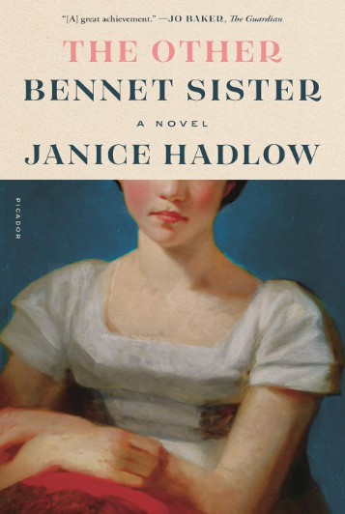**中文书名：《另一个贝内特家的姐妹》**

**英文书名：THE OTHER BENNET SISTER**

**作 者：Janice Hadlow**

**出 版 社：Macmillan**

**代理公司：PFD/ANA/Sharon**

**页 数：672页**

**出版时间：2020年12月**

**代理地区：中国大陆、台湾**

**审读资料：电子稿**

**类 型：文学小说**

**版权已售：丹麦、德国、匈牙利、意大利、罗马尼亚、俄罗斯、西班牙、乌克兰**

**内容简介：**

珍妮丝·哈德罗（Janice Hadlow）的《另一个贝内特家的姐妹》（*The Other Bennet Sister*）讲述了玛丽（Mary）的故事。对于喜欢简·奥斯汀（Jane Austen）的《傲慢与偏见*》（Pride and Prejudice*）的书迷来说，不可错过。

“生活中的一个悲哀事实是，如果一个年轻女子不幸来到这个世界上，却没有任何期望，那么她最好竭尽全力确保自己生得美丽。漂亮又贫穷已经够不幸的了，而既平庸又身无分文，这确实是一种艰难的命运。”

在简·奥斯汀的《傲慢与偏见》中，玛丽排行老三，是贝内特家五个女孩中最平凡的一个，没有任何可取之处。没有人喜欢她，她似乎也不怎么招人喜欢。

不过，《另一个贝内特家的姐妹》展现了玛丽的另一面。在一个外向型的家庭里，玛丽是个内向的人；对于把美貌看得高于一切的母亲来说，她总是令人失望；她害怕父亲尖刻的言辞；与兄弟姐妹们几乎没有共同语言，也难怪她会寻求书籍的陪伴和指引。如果她发现自己的生活孤独或匮乏，她就会下定决心更加努力地做她能做到的一件事：正确的事。

她的姐妹们一个接一个地出嫁了。简（Jane）和丽兹（Lizzy）是为了爱情，莉迪亚（Lydia）是为了某种体面，但玛丽似乎注定要保持单身，在朗伯恩度过余生，直到她父亲去世，朗伯恩被遗赠给受人唾弃的柯林斯先生（Mr. Collins）。

但当那一天终于到来时，她慢慢发现，也许她终究还是有希望的。

珍妮丝·哈德罗的《另一个贝内特家的姐妹》既表达了对简·奥斯汀的敬意，也是一个令人愉悦的全新故事。它诙谐幽默，令人振奋，会让你前所未有地为玛丽感到高兴并喝彩。

**作者简介：**

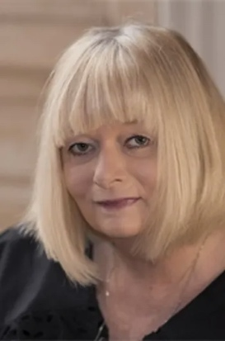

**珍妮丝·哈德罗（Janice Hadlow）**出生于伦敦，在大学学习历史。在下议院工作几年后，她加入英国广播公司（BBC），成为一名电视制片人。在那里，以及后来在第四频道，她在电视上普及历史方面发挥了重要作用，制作了许多广受好评的系列节目，包括西蒙·沙玛（Simon Schama）的《英国历史》（*History of Britain*）。

她先后担任BBC 4频道和BBC 2频道的总监，负责管理BBC的两个主要电视频道，并委托制作了《英国家庭烘焙大赛》（Great British Bake Off）、《狼厅》（Wolf Hall）和《重任在肩》（Line of Duty）等各种类型的热门节目和电视剧。她获得过许多奖项，是英国皇家电视学会和伦敦大学国王学院的研究员。

本书是她的第一部小说，不过她之前写过一本非虚构类作品《最奇怪的家庭》（*The Strangest Family*），讲述了乔治三世与其妻儿之间的混乱关系。

**感谢您的阅读！**

**请将反馈信息发至：版权负责人**

**Email**：[**Rights@nurnberg.com.cn**](mailto:Rights@nurnberg.com.cn)

安德鲁·纳伯格联合国际有限公司北京代表处

北京市海淀区中关村大街甲59号中国人民大学文化大厦1705室, 邮编：100872

电话：010-82504106, 传真：010-82504200

公司网址：[http://www.nurnberg.com.cn](http://www.nurnberg.com.cn/)

书目下载：<http://www.nurnberg.com.cn/booklist_zh/list.aspx>

书讯浏览：<http://www.nurnberg.com.cn/book/book.aspx>

视频推荐：<http://www.nurnberg.com.cn/video/video.aspx>

豆瓣小站：<http://site.douban.com/110577/>

新浪微博：[安德鲁纳伯格公司的微博_微博 (weibo.com)](https://weibo.com/1877653117/profile?topnav=1&wvr=6)

微信订阅号：ANABJ2002

